Arduino Uno ile Data Logger”Veri Günlükleyici”Yapımı

Giriş

Bu proje Arduino ile data logger yapımını anlatmaktadır.Data logger amacı elde ettiğimiz verileri zaman ve değerler olarak kayıt altına almasından oluşmaktadır.Bu proje ile gerekli verilerin depolanması ve aynı zamanda gerçek zamanlı olarak takip edilmesini sağlar.

Gerekli Donanım Bileşenleri

1. 1 adet Arduino UNO
2. 1 adet DS3231
3. 1 adet SD Kart Modülü
4. 1 adet I2C LCD Modülü
5. 1 adet LCD
6. 1 adet DHT11

Gerekli Yazılım Bileşenleri
- Arduino IDE

Kullanılan Bileşenlerin Özellikleri
- Arduino UNO;proje için gerekli programın atıldığı mikrodenetleyici kartı.
- DS3231;veri günlükleme işlemi için üzerinde gerçek zamanı tutan modül

- SD kar modülü;verilerin kaydedildiği modül üzerinde sd kart yuvası vardır.Harici SD kart takılarak çalıştırılır

- I2C LCD modülü; LCD ekranlar normalde 16 bağlantı noktasından oluşmaktadır.I2C modülü ile 4 bağlantı noktasından LCD modülü kolaylıkla çalıştırılır.Üzerinde bulunan potansiyometre ile parlaklık ayarı yapılabilmektedir.

- LCD;sıcaklık ve nem değerlerini anlık olarak görüntülediğimiz kısım.

- DHT11;sıcaklık ve nem değerlerinin alındığı sensör

Şematik Çizimi

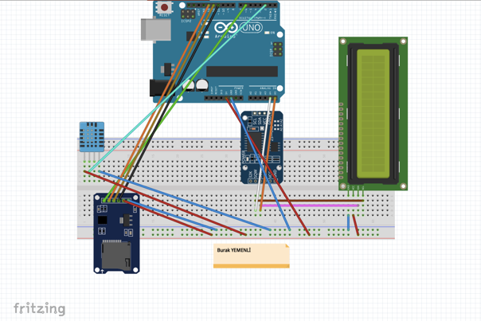

fritzing_cizim.png

Arduino Kodu

#iclude <SPI.h>//SDkart modül kütüphanesi
#include <SD.h> // SD kart modül kütüphanesi
#include <DHT.h> // DHT11 sıcaklık ve nem sensörü kütüphanesi
#include <RTClib.h> // RTC kütüphanesi
#include <Wire.h>
#include <LCD.h>
#include <LiquidCrystal_I2C.h>//i2c kütüphanesi
#define DHTPIN 2 // dht11 sensörü hangi pine bağlı
#define DHTTYPE DHT11 // kullandıgımız dht sensörürnün tipi
#define I2C_ADDR 0x27
#define BACKLIGHT_PIN 3
#define En_pin 2
#define Rw_pin 1
#define Rs_pin 0
#define D4_pin 4
#define D5_pin 5
#define D6_pin 6
#define D7_pin 7
LiquidCrystal_I2C lcd(I2C_ADDR,En_pin,Rw_pin,Rs_pin,D4_pin,D5_pin,D6_pin,D7_pin);
int chk;
float hum; //Stores humidity value
float temp; //Stores temperature value
DHT dht(DHTPIN, DHTTYPE);
const int chipSelect = 4; //sd kart modül hangi pine bağlı
// sd karta veri yazmak için dosya olusturuyoruz
File myFile;
// RTC kullanmak için gerekli parametre
RTC_DS1307 rtc;
void setup() {
//dht sensörünü başlatıyoruz
dht.begin();
lcd.begin(16,2);
lcd.setBacklightPin(BACKLIGHT_PIN,POSITIVE);
lcd.setBacklight(HIGH);
//serial monitör başlatma
Serial.begin(9600);
// RTC nin olup olmadıgını kontrol eden fonksyon
while(!Serial);
if(! rtc.begin()) {
Serial.println("RTC modülü bulunamadı");
while (1);
}
else {
//
rtc.adjust(DateTime(F(__DATE__), F(__TIME__)));
}
if(! rtc.isrunning()) {
Serial.println("RTC Modülü çalışmıyor!");
}
Serial.print("Sd kart yükleniyor...");
if(!SD.begin(chipSelect)) {
Serial.println("Yükleme Başarısız!");
return;
}
Serial.println("Yükleme tamamlandı.");
myFile=SD.open("DATA.txt", FILE_WRITE);
if (myFile) {
Serial.println("Dosya açıldı");
// ölçtüğümüz verileri yazdırıyoruz
myFile.println("Tarih,Saat,sıcaklık ºC");
}
myFile.close();
}
void loggingTime() {
DateTime now = rtc.now();
myFile = SD.open("DATA.txt", FILE_WRITE);
if (myFile) {
myFile.print(now.year(), DEC);
myFile.print('/');
myFile.print(now.month(), DEC);
myFile.print('/');
myFile.print(now.day(), DEC);
myFile.print(',');
myFile.print(now.hour(), DEC);
myFile.print(':');
myFile.print(now.minute(), DEC);
myFile.print(':');
myFile.print(now.second(), DEC);
myFile.print(",");
}
Serial.print(now.year(), DEC);
Serial.print('/');
Serial.print(now.month(), DEC);
Serial.print('/');
Serial.println(now.day(), DEC);
Serial.print(now.hour(), DEC);
Serial.print(':');
Serial.print(now.minute(), DEC);
Serial.print(':');
Serial.println(now.second(), DEC);
myFile.close();
delay(1000);
}
void loggingTemperature() {
// Sıcaklık celcius cinsinden okunuyor
float t = dht.readTemperature();
// dht sensöründe herhangi bir arıza var mı kontrol ediyoruz
if (isnan(t) ) {
Serial.println("DHT sensöründen veri okunamadı!");
return;
}
Serial.print("Sıcaklık: ");
Serial.print(t);
Serial.println(" *C");
myFile = SD.open("DATA.txt", FILE_WRITE);
if (myFile) {
Serial.println("Başarıyla açıldı");
myFile.print(t);
myFile.println(",");
}
myFile.close();
}
void loop() {
delay(2000);
hum = dht.readHumidity();
temp = dht.readTemperature();
Serial.print("Nem: ");
Serial.print(hum);
Serial.print(" %, Temp: ");
Serial.print(temp);
Serial.println(" Celsius");
lcd.clear();
lcd.setCursor(0,0);
lcd.print("Derece: ");
lcd.print(temp);
lcd.print(" ");
lcd.print((char)223);
lcd.print("C");
lcd.setCursor(0,1);
lcd.print("Nem: ");
lcd.print(hum);
lcd.print(" %");
delay(2000);
loggingTime();
loggingTemperature();
delay(5000);
}

Kaynak Kodu
Buradaki proje resimlerine, videolarına ve kaynak koduna https://github.com/burak41233/datalogger_i2c_dht11_sdmodule
adresinden erişilebilir.

Nasıl Kullanılır
Çalıştırılması çok basittir.Arduino UNO’ya enerji verilerek proje çalıştırılır duruma gelmektedir.

Proje Resimleri

proje_foto

Ekran Görüntüleri

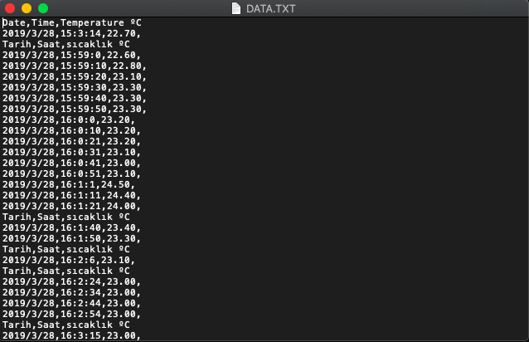

serial_port_cikti

Öneriler

Benim yaptığım proje sıcaklık ve nem ile ilgili verilerin kaydını sağlamakta bu proje sağlık sektöründe örneğin nabız sensörü takılarak kalp problemi yaşayan insanların hangi günlerde hangi durumlarda rahatsızlık durumunun arttığı görüntülenebilir.

Youtube Video Kaydınıhttps://www.youtube.com/watch?v=C-pe54sEh-w
adresinden görüntüleyebilirsiniz.

